**Муниципальное автономное дошкольное образовательное учреждение**

**«Детский сад №268»**

**(МАДОУ «Детский сад №268»)**

**«Игра-ходилка «Капля в море»»**

**Подготовила :**

**Воспитатель Горкина А.С.**

**Барнаул - 2024**

**Игра ходилка-викторина «Капля в море»**

Правила игры - необходимо делать ходы по игровому полю, с помощью кубика, и отвечать на вопросы. Можно играть командой или по одному игроку. У каждой команды будет три хода и соответственно три вопроса. Чья команда или игрок ответит на все вопросы правильно та команда или игрок и победила.

Вопросы:

|  |  |  |
| --- | --- | --- |
| 1. Каким цветом обозначается вода на карте мира или глобусе? (голубым или синим) | 1. Где встречается вода в природе?   (реки, озера, моря, океаны, ручьи, родники, лужи, роса и т.д.) | 1. На какие две группы делятся водоемы? (соленые и пресные) |
| 1. Чего больше на земле воды или суши? (воды) | 1. Назови любую реку Алтайского края | 1. Назови любое озеро Алтайского края |
| 1. Во что превращается вода при нагревании? (пар) | 1. Во что превращается вода при охлаждении? (снег, иней, лед) | 1. Для чего нужна вода человеку? |
| 1. Назови три состояния воды? (Жидкое, твёрдое, газообразное) | 1. Что образуется из-за отражения и преломления света капельками воды? (радуга) | 1. Назови свойства воды? (Прозрачная, не имеет формы, не имеет вкуса, не имеет запаха, бесцветная и т.д.) |

Приложение 1

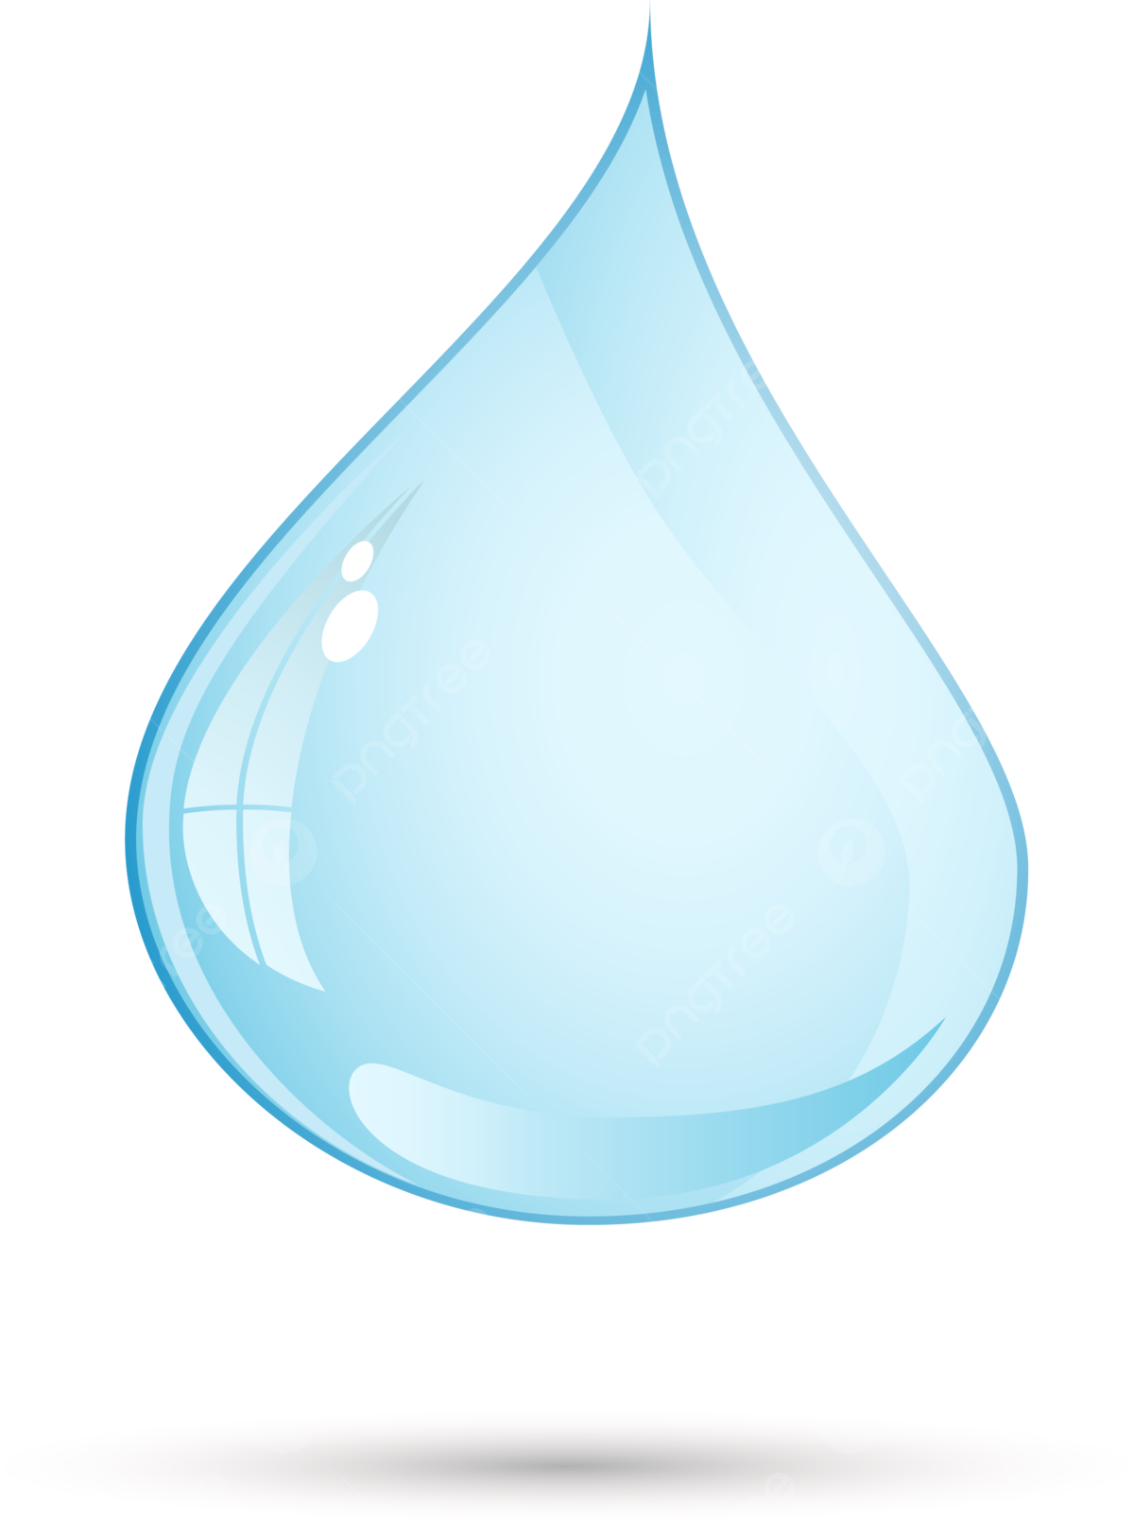 

 

Приложение 2

